文档编号：LHSDS20190801

<Tally>
软件设计规格说明书

日期：2019/11/7

文档变更历史记录
序号 | 变更日期 | 变更人员 | 变更内容详情描述 | 版本
01 | 2019-10-24 | 杨慧文，陈文婷，徐月，游璐颖，何锋丽 | 软件设计规格说明书初稿 | V1.0
02 | 2019-10-30 | 杨慧文，陈文婷，徐月，游璐颖，何锋丽 | 添加了服务器环境描述，修改了用户界面设计，修改了设计类图，数据设计中添加了索引，用户界面部分添加了详细设计，用户使用场景。 | V2.0
03 | 2019-11-7 | 杨慧文，陈文婷，徐月，游璐颖，何锋丽 | 修改设计类图、数据设计以及界面设计 | V3.0
目录
1、引言 4
1.1 编写目的 4
1.2 读者对象 4
1.3 软件项目概述 4
1.4 文档概述 4
1.5 定义 4
1.6 参考资料 5
2、软件设计约束 5
2.1 软件设计目标和原则 5
2.2 软件设计的约束和限制 5
3、软件设计 5
3.1 软件体系结构设计 5
3.2 用户界面设计 9
3.3 用例设计 14
3.4 类设计 19
3.5 数据设计 33
3.6 部署设计 36

1、引言

1.1 编写目的
编写此文档的目的是进一步定制软件开发的细节问题，使本软件开发工作更具体。为了使用户、软件开发者及分析和测试人员对该软件有一个共同的理解，它说明了本软件的各项功能需求、性能需求和数据需求，明确标识各项功能的具体含义，提供一个度量和遵循的基准，设计出一套可执行软件的结构模型。

1.2 读者对象
软件项目开发组成员，软件测试组成员，软件分析设计人员。

1.3 软件项目概述
软件项目目的：为解决人们因个人收支种类繁多且琐碎而不了解自己的个人的财务情况，导致不能合理的管理自己的金钱的情况而开发的记账软件。
项目名称：Tally
用户：当代需要归纳整理消费记录的青年人
开发者：领航团队
软件项目的大致需求描述：实现基本记账增删改查功能，可以通过不同图形化统计方法查看收支情况，实现不同用户间分享记账动态功能。

1.4 文档概述
本文档分别从前端后端对软件进行设计分析，包括软件体系结构设计，用例设计，类设计，数据设计，部署设计，用户界面设计六大方面，并对这些设计做出了相关约束。

1.5 定义
SDS：Software Defined Storage，软件定义存储。

1.6 参考资料
[1].《MVC架构模式在C/S系统中的应用》.曹爽，贾素玲，知网: http://www.cnki.com.cn/Article/CJFDTotal-DNZS200710035.htm，2007

2、软件设计约束

2.1 软件设计目标和原则
1）实现用户需求；
2）要求软件具有良好的适应能力，并且易于维护，应当为后期可能的开发工作提供很好的扩展维护接口；
3）要求具有易用性，界面布局简单明了，操作步骤不繁琐；
4）要求具有安全性，对用户的数据进行安全保护。

2.2 软件设计的约束和限制
客户端运行环境要求：安卓操作系统Android
服务器端运行环境要求：Linux操作系统Center OS
开发语言：Java SE 8.0及以上、XML
标准规范：Java编码风格（规范）
开发工具：Eclipse、MySQL、HBuilderX

3、软件设计

3.1 软件体系结构设计
3.1.1 本项目采用C/S结构，即客户机和服务器结构。如图所示
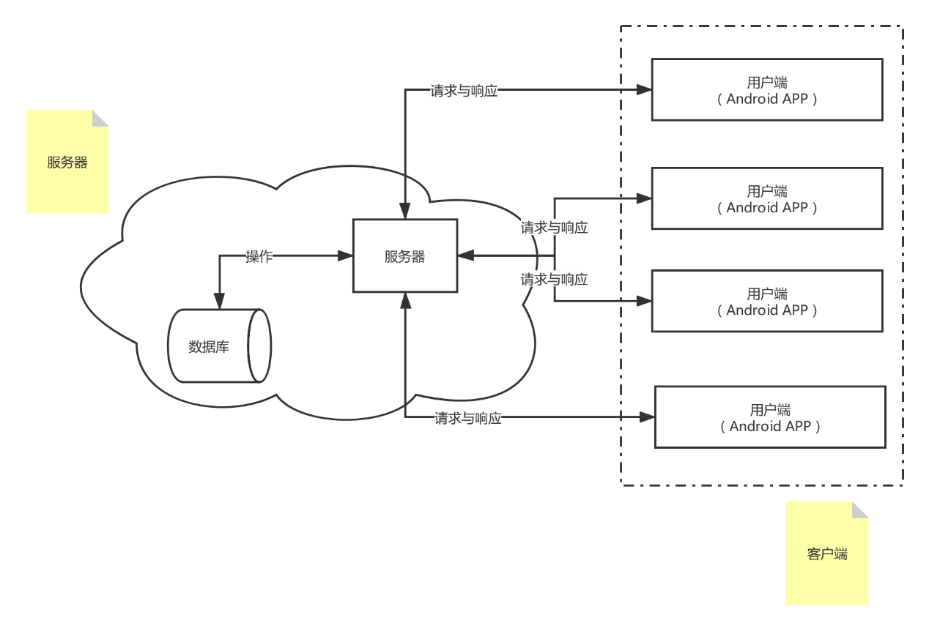
图3.1.1 系统总体结构图

- 用户端（Android APP）向服务器发送请求
- 服务器接受请求后，分析请求内容并操作数据库
- 数据库返回数据，通过服务器传递给用户端
- 用户端解析数据并显示在用户界面上。

3.1.2 MVC架构模式
在软件架构模式上，本软件使用MVC架构模式，即把整个系统的结构分为表示层（View）、控制层（Controller）以及业务模型层（Model）。
在B/S软件结构中，MVC被广泛使用，但对于C/S软件结构，使用MVC架构模式也可以有效地解决实际问题。本软件MVC结构具体如下图所示。
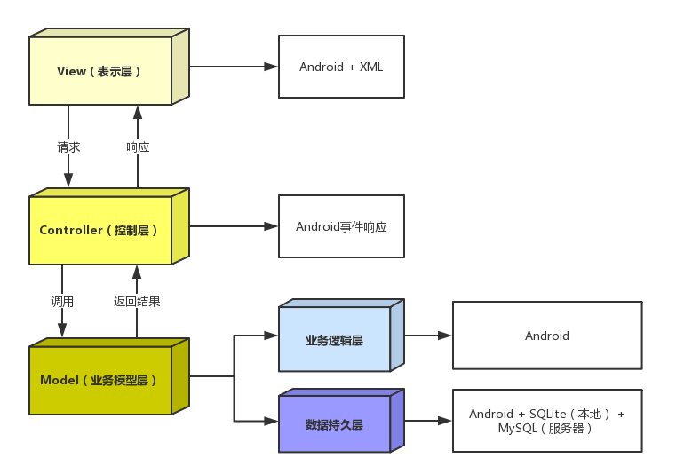
图3.1.2(1) MCV模式结构图

- 表示层
表示层是APP的界面，是基于Android与XML开发的。表示层功能包括：
      - 解析控制层传递的信息，并呈现在界面中
      - APP启动应显示登入界面（如果之前已经登入应跳过登入界面）
      - 记账界面
      - 统计界面
      - 社交界面
      - 设置界面
- 控制层
控制层的作用是根据用户与界面的不同操作，接受从表现层传输的用户请求信息，并将封装好的实体对象传递给业务模型层中的业务逻辑层，同时接受业务逻辑层的处理结果，返回给表示层。控制层功能包括：
- 接受表现层的各种输入，解析判断信息的正确性与合理性
- 封装实体对象并传递给业务逻辑层
- 接受业务逻辑层的数据并传递给表现层
- 业务模型层
业务模型层为系统的核心层，包含了大量的逻辑处理以及数据交互，同时负责与远程数据库的请求与相应。业务模型层分为两个部分：业务逻辑层以及数据持久层。
业务逻辑层主要控制系统的业务流，即业务流的处理逻辑或处理算法，如查看账单或账单修改等。
数据持久层主要负责与数据有关的功能，如连接数据库、数据库的操作（增删改查等），它接受业务逻辑层的请求信息，操作数据库并返回封装好的数据信息。
根据以上描述，业务模型层在是实现分为3个部分：Logic、Dao以及Entity，如下图所示。
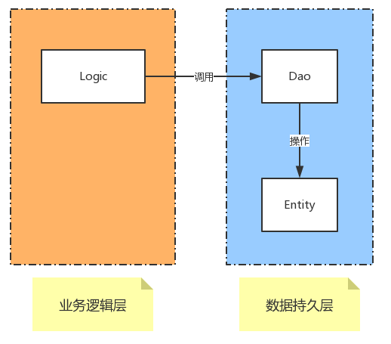
图3.1.2(2) Model层内部示意图

Logic即业务逻辑层，负责业务流的逻辑处理。
Entity将数据库抽象为JavaBean对象，使得数据库易于操作。
Dao层负责具体的数据库操作（如增删改查）。
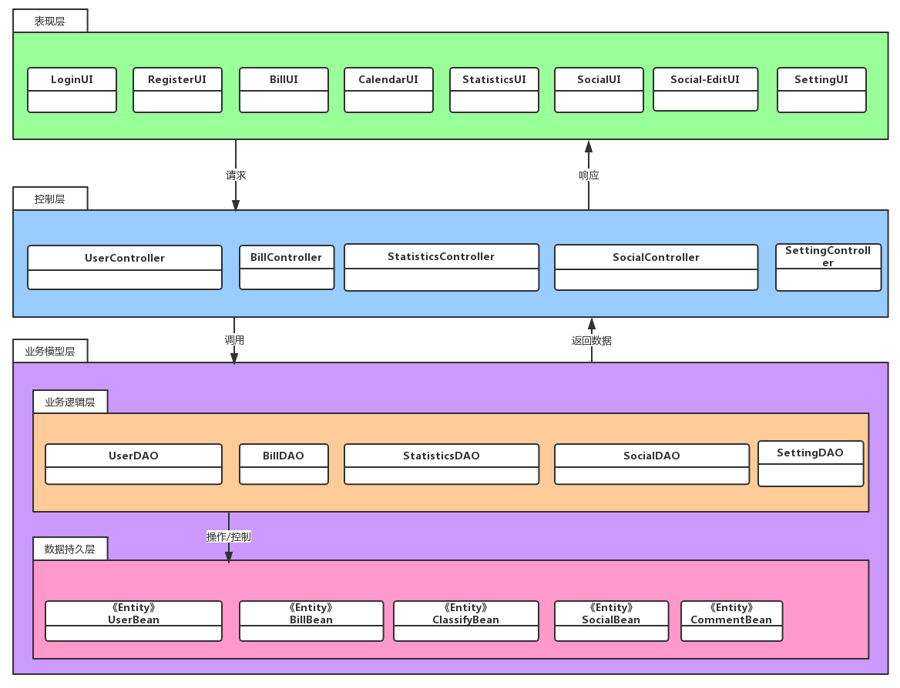
图3.1.2(3) Tally软件设计架构图

3.2 用户界面设计
/*（以下图示仅为初步设想界面）*/
根据“Tally”软件的用例描述以及每个用例的交互图，可知该APP的界面支持以下用户操作。
- 引导界面“GuideUI”，APP加载时出现的界面，介绍该App的主要功能。
- 登录页面“LoginUI“，打开APP后默认跳转的页面，首先需要登录才能使用该APP，帮助用户保存数据。
- 主页面“HomeUI“，登录APP后默认跳转的页面，显示个人最近的开销花费。
- 统计界面“ChartUI”，为用户的消费建立各种统计图表，使用户对于自己的消费一目了然，进一步控制的自己消费。
- 社区界面“ViewUI”，可查看周围的用户的分享。
- 分享界面“ShareUI”，可分享自己满意的购物等。
- 个人设置界面“SetUI”，提供个人设置，提供用户使用帮助。
- 记账页面“BillUI”，用户记账页面，可设置用户消费类别。
- 评论界面“ChatUI”，当用户看到其他用户的分享，可点击其分享进行评论，友好互动。
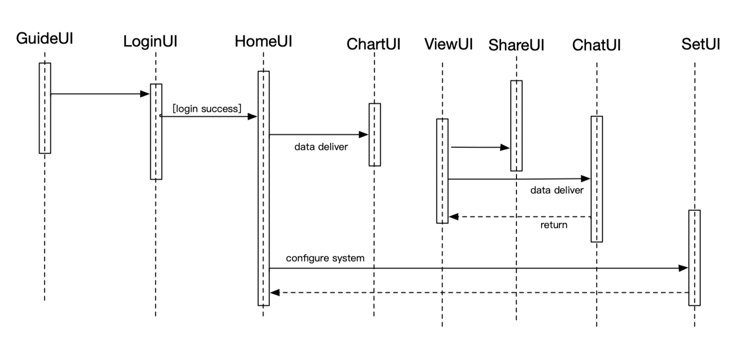
图3.2.1 描述“Tally”用户界面跳转关系的顺序图
本界面为软件的引导界面。界面设计：顶部为手机导航栏，引导界面中央为App Logo，Logo底部为App名称“Tally”，突出App的主题 ；背景色待定。
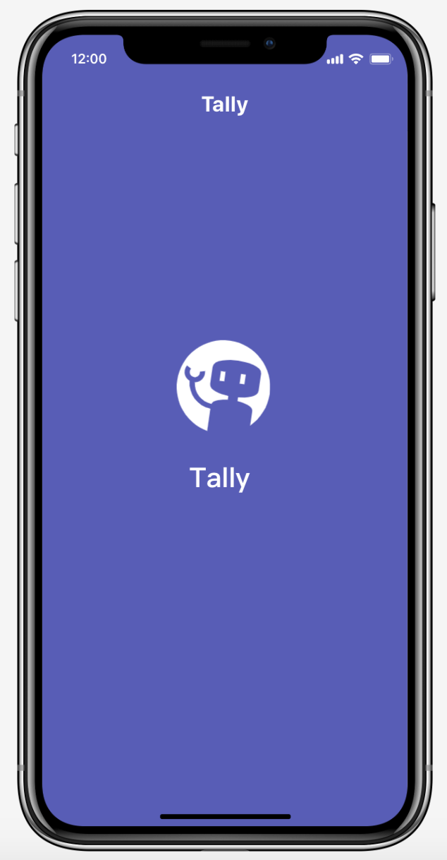
图3.2.2 引导页
本界面为用户登录界面，用户需输入注册的账号及密码进行登陆。界面元素：软件logo，App名称，登录框（其中包括用户名输入框，密码输入框），登录按钮，注册按钮（当用户没有登录账号时，应点击注册），记住密码勾选框，忘记密码按钮。
用户名输入框内容对用户可见，密码输入框输入对用户不可见。
当用户账号或密码输入错误时，应有友好的提示用户用户名或密码输入错误。
当用户第一次登陆时，可点击记住密码方便以后的登录。
若用户登陆时忘记密码，可点击忘记密码重新设置密码
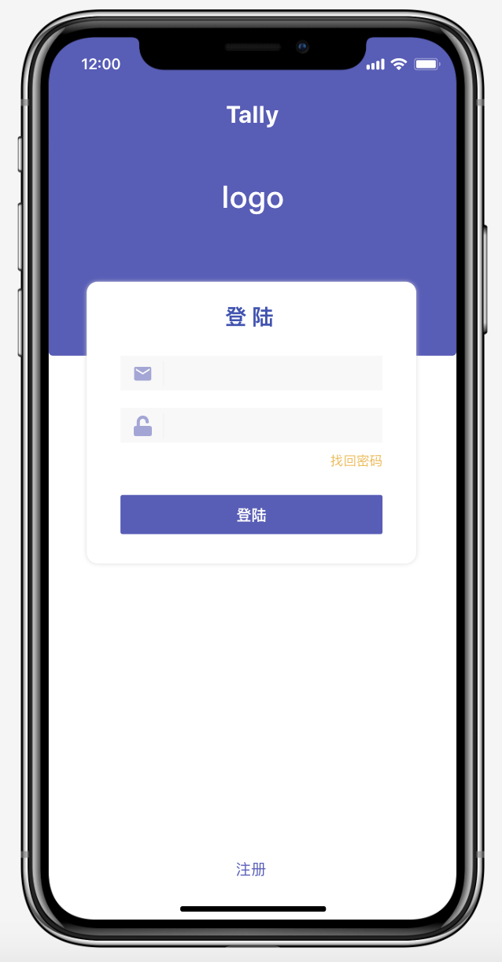
图3.2.3 登陆页
本界面为软件的主页面，实现用户记账功能。界面元素：消费分类选择，显示用户消费，顶部栏左上角显示日历图标，右上角显示搜索图标。
消费按照记录的时间排列，收入和支出的显示颜色不同以显示区分。
点击日历按钮可弹出日历组件，具体查看某天的消费记录。
点击搜索按钮可查询某一笔消费，仅提供根据内容模糊搜索。
通过顶部选项卡选择，切换显示收入和支出。
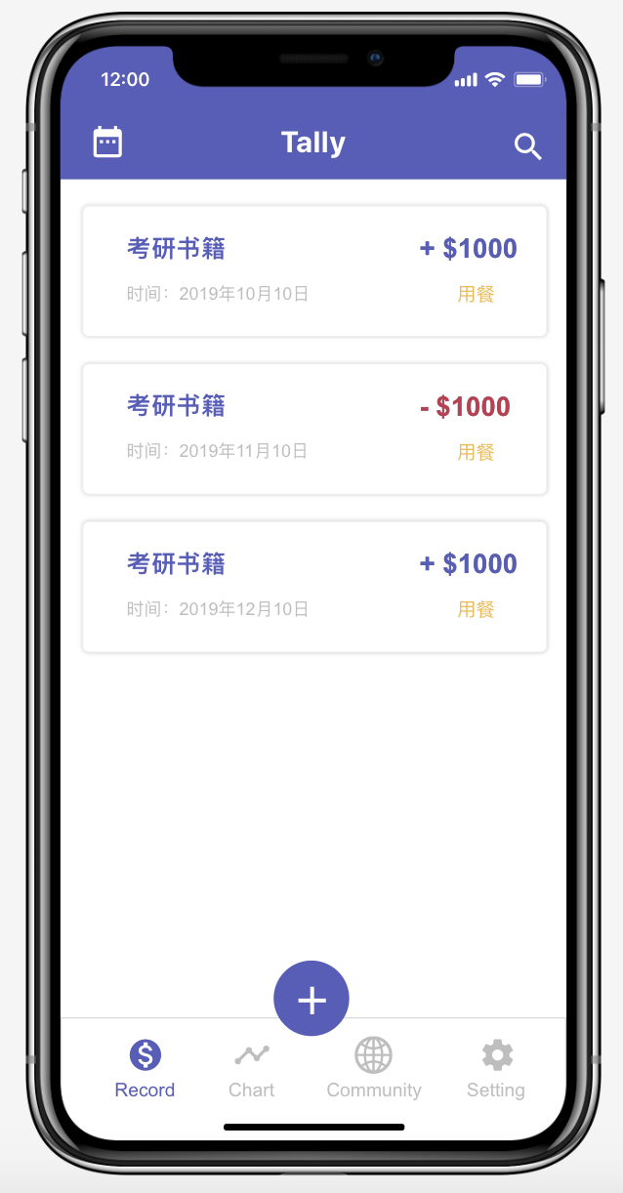
图3.2.4 记账功能页
本界面为软件的数据统计界面，将用户记账记录、支出对比等数据通过饼图与折线图的形式呈现给用户。
本月日均消费、收入、支出、结余、预算金额总览。
选择切换图表，可分别查看同期支出对比统计图、各分类支出占比图、收入支出汇总等数据图。
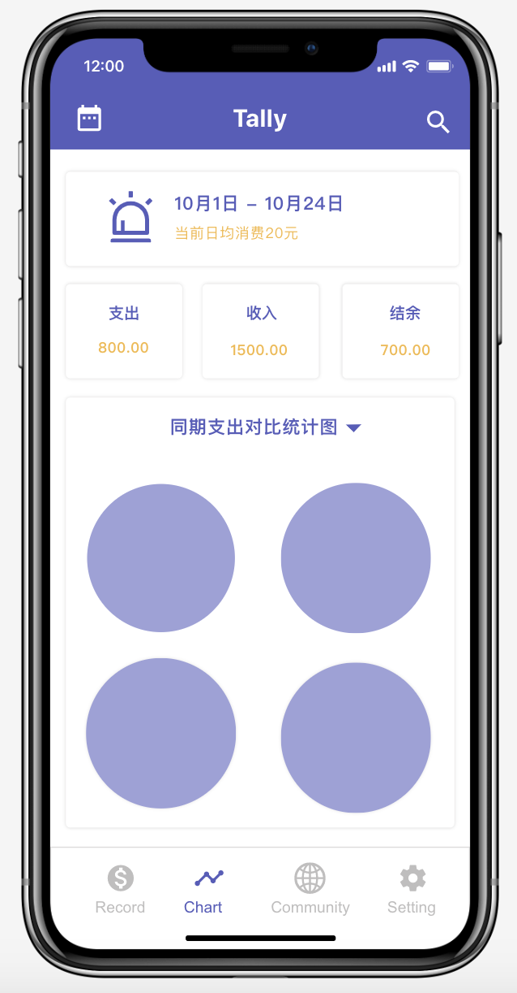
图3.2.5 数据总览页

本界面为社区互动界面，用户可查看他人的分享信息，进行点赞评论操作。可发布、删除自身分享。
软件社区页面右上角“十”按钮可点击进入个人分享页面 。
页面中以块内容的形式显示用户的分享 。每一块显示的内容有用户的用户名，用户分享的内容，分享的日期，底部有点赞和评论按钮。在用户发表的评论下，显示其他用户的评论。
点击评论按钮应可以评论该用户的分享。
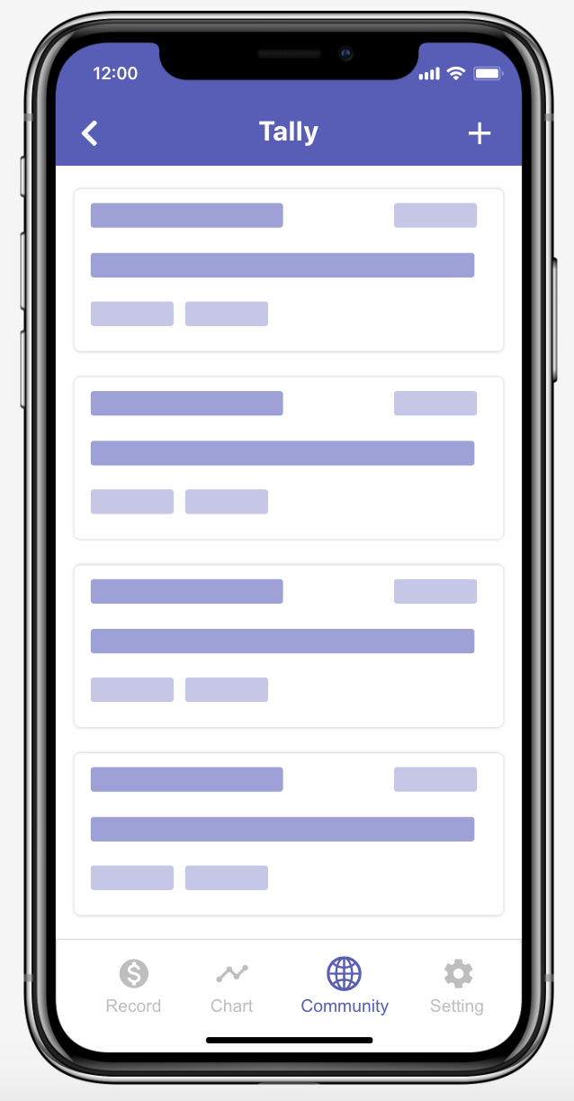
图3.2.6 社区分享页

该部分为查看用户分享内容的界面。界面元素：分享块内容，动态总评论内容，发表评论按钮，返回按钮。
分享块：查看用户分享的详细动态，进行点赞操作。
评论区：浏览其他人对该用户的评论，及自己的评论，并做相应修改删除。
导航栏：返回上一页；发表该动态评论。
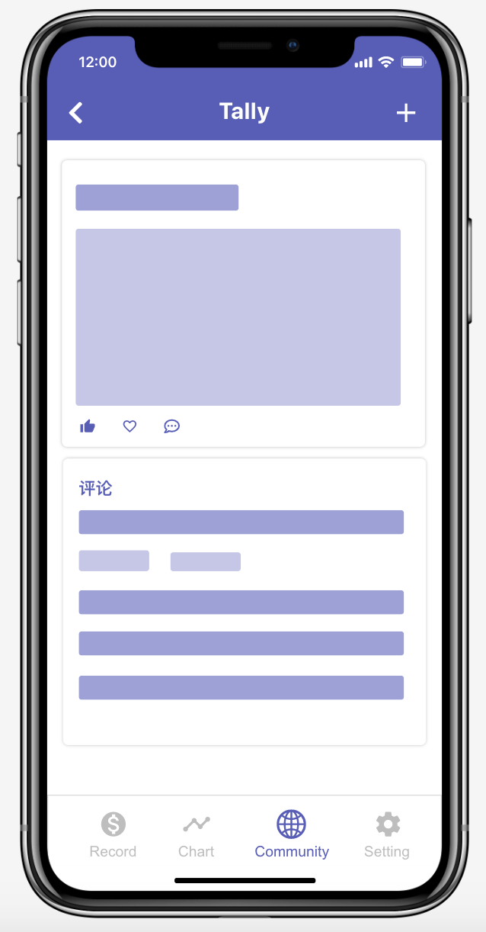
图3.2.7 他人动态评论页

本界面为发表评论界面，界面元素：待发表动态文字内容，待发表动态图片（可选），返回、发布按钮。
文字编辑区：字数不得不超过150字，图片不可超过3张。红字提示。
导航栏：返回后不保存已编辑内容；发布动态。
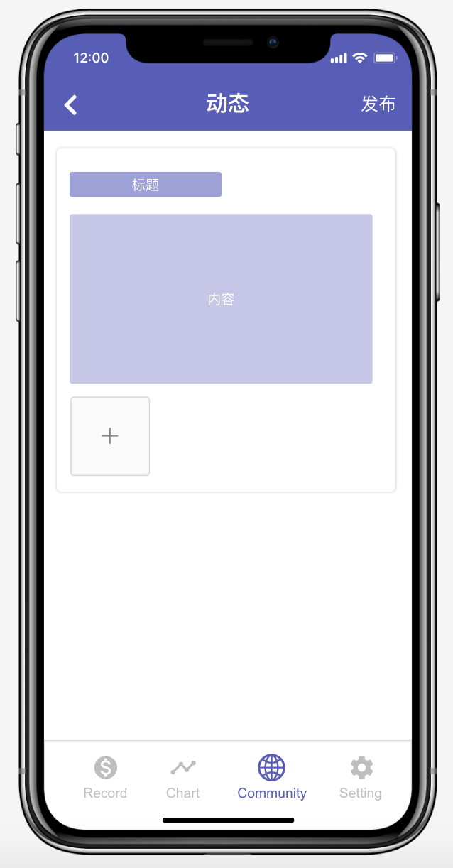
图3.2.8 动态发布页

本界面为软件设置部分，修改系统配置。界面元素：修改信息列表，使用帮助列表、修改预算列表。
修改信息：跳转至用户名修改界面，进行相应修改并保存。
使用帮助：可查看该软件使用教程。
预算修改：跳转至预算修改界面，进行相应修改并保存。
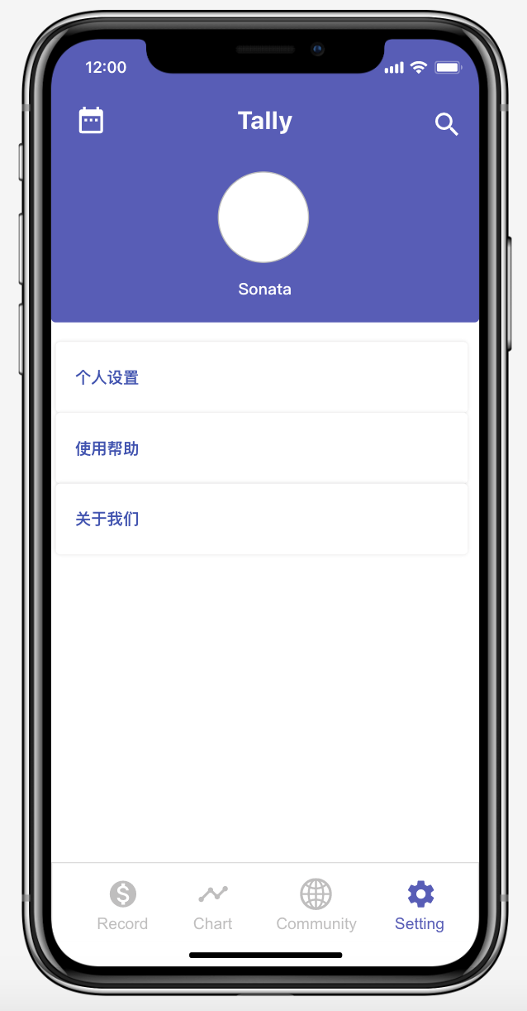
图3.2.9 个人设置页

3.3 用例设计
3.3.1 “用户登录”用例实现的设计方案
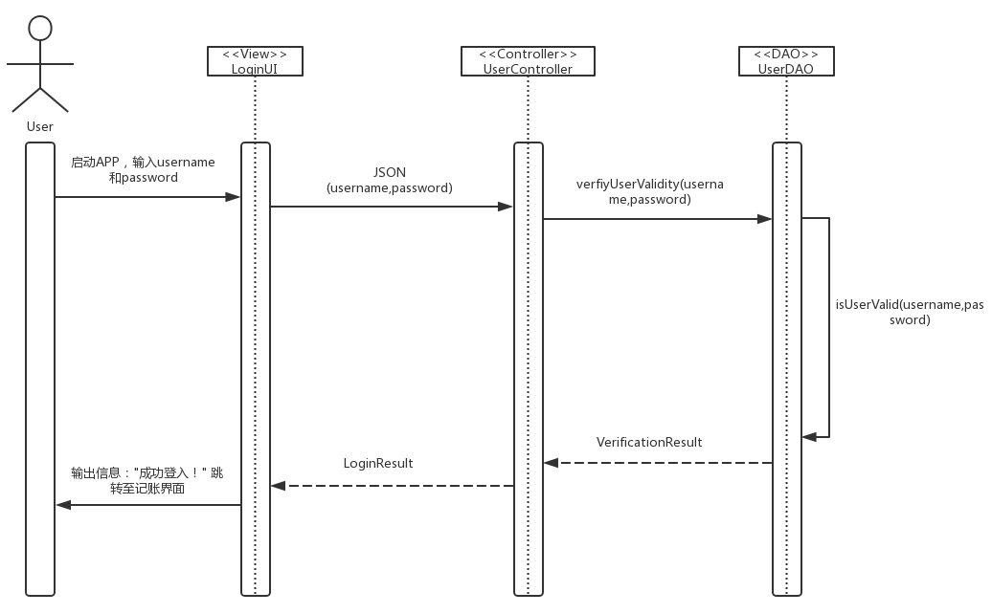
图3.3.1 “用户登录”用例顺序图

用户启动APP，进入登入界面LoginUI，输入用户名以及密码，前端将用户名username以及密码password通过JSON的形式传递给UserController，UserController检测是否合理（如有无特殊字符），然后调用UserDAO验证身份，返回验证结果，传回前端LoginUI，输出信息并进入默认界面：记账界面。
3.3.2 “记账”用例实现的设计方案
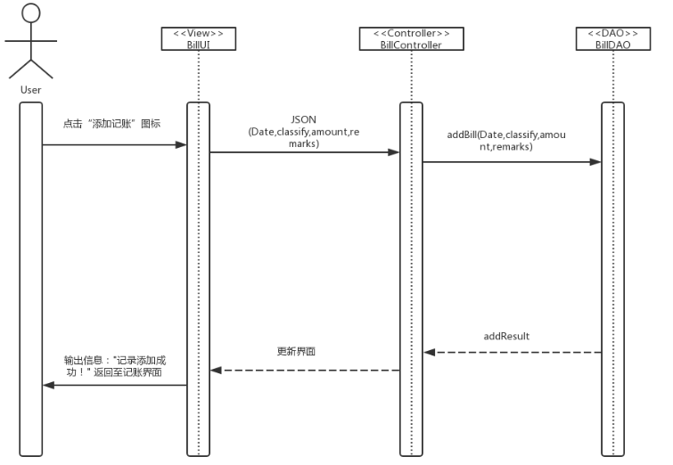
图3.3.2 “记账”用例顺序图

用户点击“添加记账”按钮，并添加具体的记账信息（日期，类别，收支金额以及备注），BillUI前端通过JSON传给BillController，BillController验证其合理性（有无特殊字符，有无空，是否符合数据库要求类型），然后调用BillDAO添加至数据库，返回添加结果并更新前端BillUI界面，输出信息“记录添加成功！”。
3.3.3 “统计”用例实现的设计方案
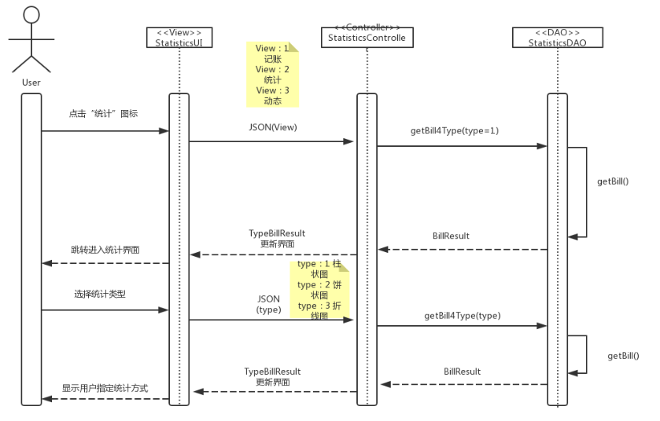
图3.3.3 “统计”用例顺序图

用户点击“统计”图标，通过JSON传给StatisticsController，此时默认类型为1，即柱状图类型，StatisticsController调用StatisticsDAO从数据库取出账单信息，处理为柱状图类型需要的数据形式，返回给StatisticsUI解析，跳转并刷新界面。
用户选择统计类型（柱状图，饼状图，折线图），前端StatisticsUI通过JSON（type）方式传递给StatisticsController，通过参数type处理成相应的格式，返回给前端，刷新界面。
3.3.4 “查看动态”用例实现的设计方案
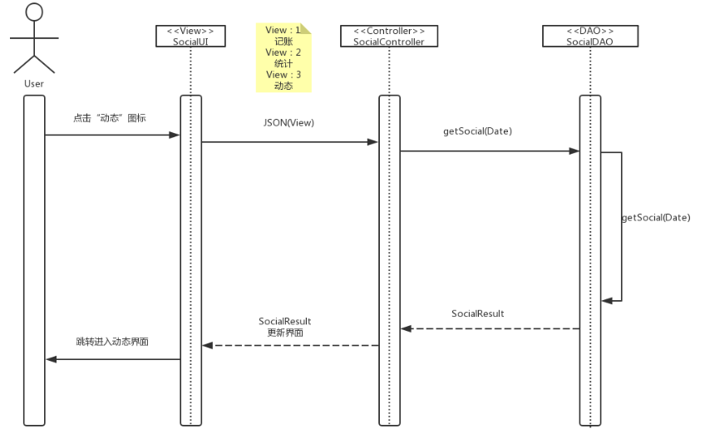
图3.3.4 “查看动态”用例顺序图

用户点击“动态”图标，SocialUI将JSON传给SocialController，SocialController获得系统当前时间，并以此为参数调用SocialDAO获取响应的动态信息，返回给前端SocialUI并刷新界面。
3.3.5 “发布动态”用例实现的设计方案
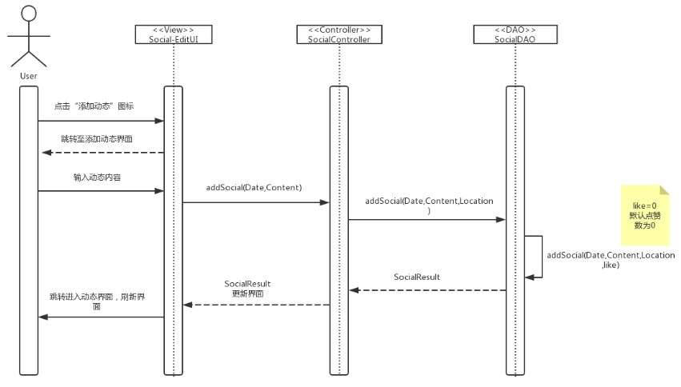
图3.3.5 “发布动态”用例顺序图
用户点击“添加动态”图标，通过界面跳转进添加动态界面。用户输入具体动态内容，Social-EditUI通过JSON（Date，Content）传给SocialController，SocialController验证其合理性（是否为空，是否有不利于社会的言论等），然后调用SocialDAO添加进数据库，返回添加结果并刷新界面。
3.3.6 “系统设置”用例实现的设计方案
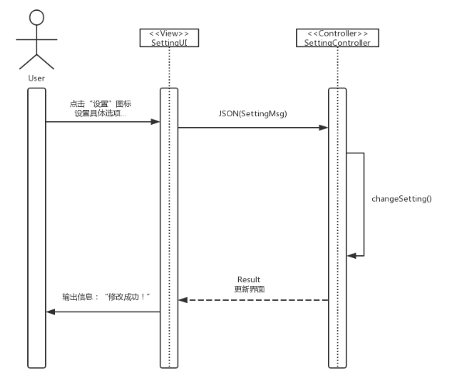
图3.3.6 “系统设置”用例顺序图
用户点击“设置”图标，并点击具体选项设置APP，SettingUI将设置的内容通过JSON传给SettingController，SettingController调用具体函数响应操作并返回修改结果，前端输出信息“修改成功！”。

3.4 类设计
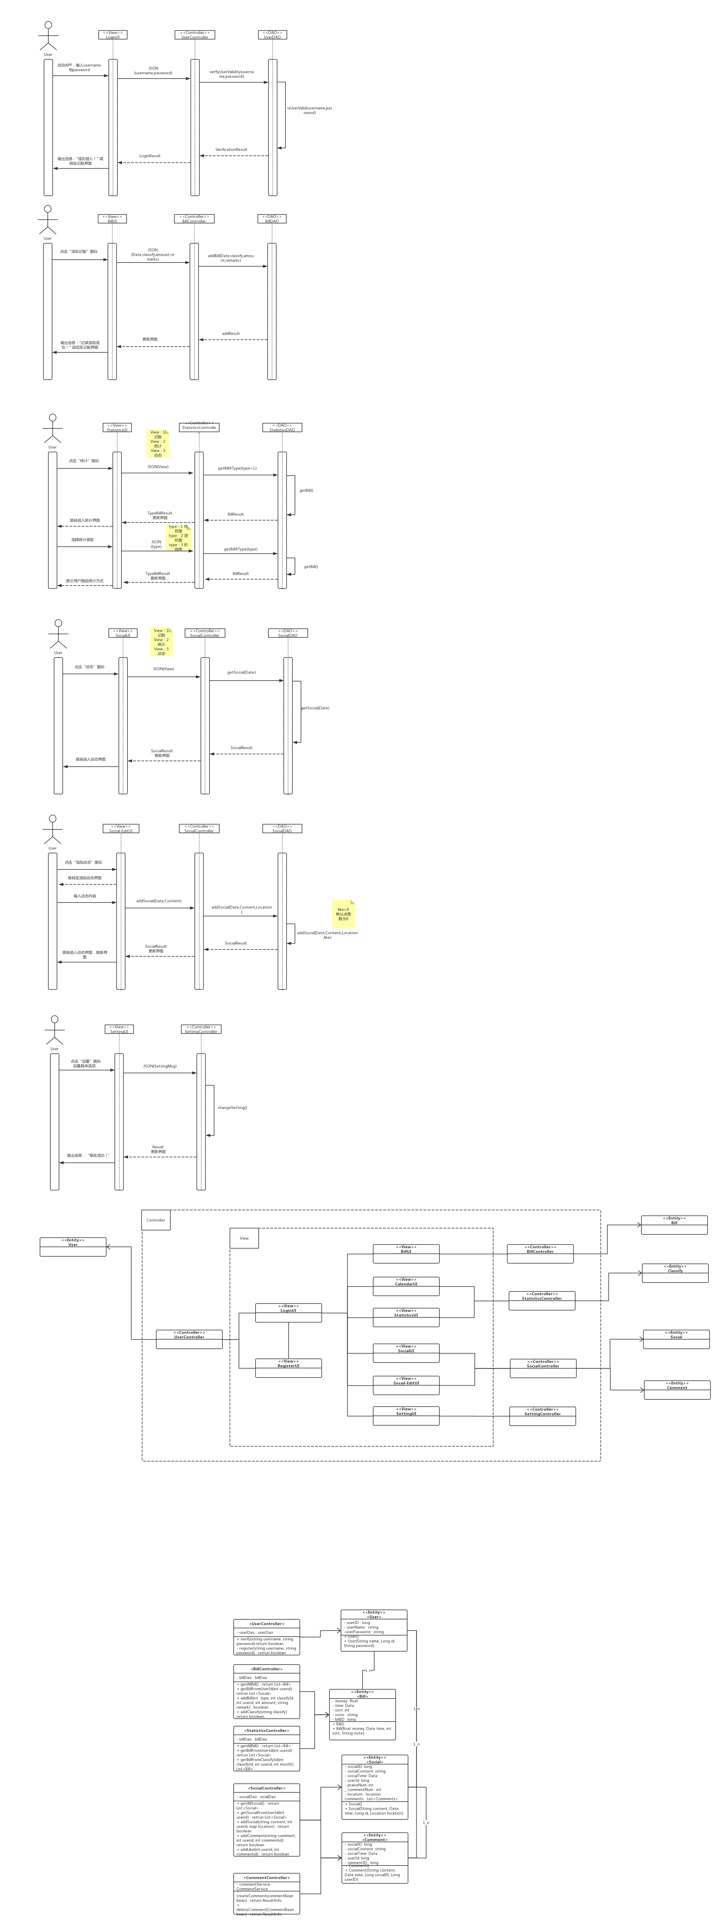
图3.4 Tally设计类图
3.4.1精化类间的关系
在分析类图中有一组分析类，User、Bill、Classfy、Social、Comment。在软件设计阶段，这些类仍然有意义，将成为软件设计模型中的关键设计类。针对这些设计类间关系的精化设计描述如下，具体见图3.4.1。
User类是用户类，保存用户的编号，昵称等信息。一个用户拥有多个Bill类、Social类和Comment类，因而语义关系表现为一般的关联关系。一个Bill拥有一个Classify、因而语义关系表现为一般的关联关系。一个Social类拥有多个Comment，因而语义关系表现为一般的的关联关系。
因而，User类和Bill类、Social类、Comment类之间分别存在一对多的关系，Bill类和Classify类存在一对一关系，Social类和Comment类存在一对多关系。
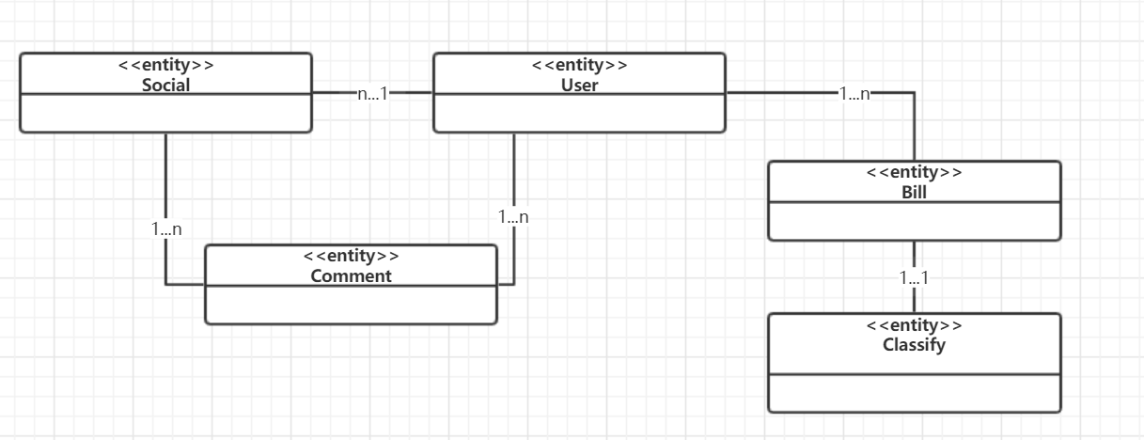
图3.4.1 精化用户、账单、动态、评论类间关系
3.4.2 精化用户界面类间的关系
根据3.2节的用户界面设计，7个界面分别为7个UI类，当“LoginUI”登录界面中的用户名和密码输入完成后，系统进行判断是否正确，正确则跳转主页面，“HomeUI”主页面，“ViewUI”社区界面，“ChartUI”图表页面，“SetUI”设置页面为平行界面，都为一级菜单，社区界面查看分享后可点击分享进行评论，ShareUI发表评论页面和“ChatUI”评论页面为社区页面子页面。根据3.2跳转关系，可得关联关系：
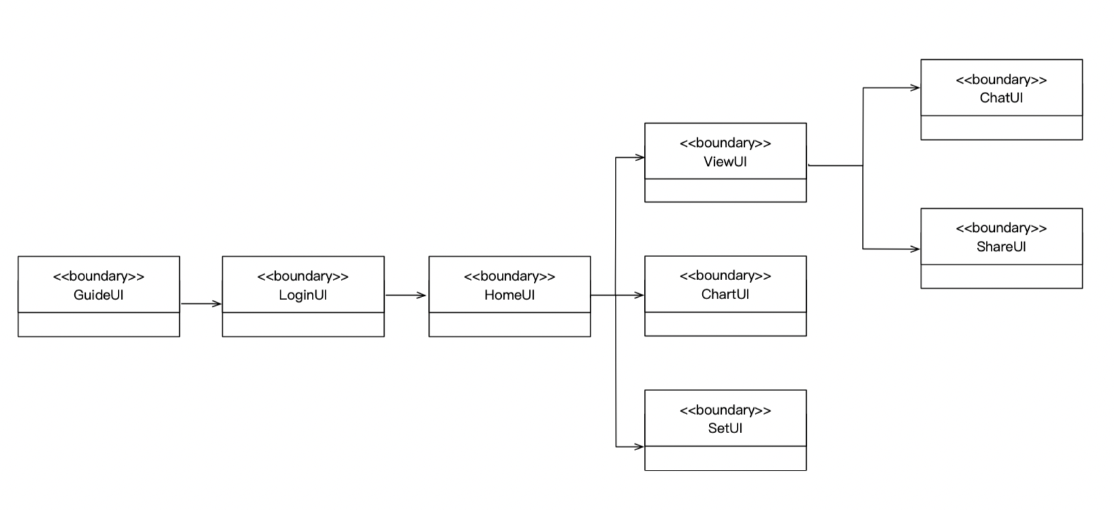
图3.4.2 精化用户界面类的关系
3.4.3 精化关键设计类间关系
根据3.3节的用例设计，“社交功能”包含三个类以实现“发布动态”用例，包括控制类SocialController、用户界面Social-EditUl、业务逻辑类SocialDao。根据3.3节所描述的顺序图中三个类间的交互，以及隐含的实体类Social，Social类和SocialDao之间具有直接关联关系，SocialController中的接口功能调用SocialDao中方法实现，具有直接依赖关系，这些类的关系精化如图3.4.3所示。
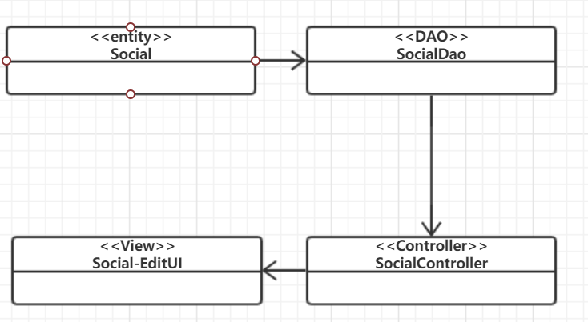
图3.4.3 精化“SocialController”类间关系
3.4.4 精化Social类属性的设计
Social类属性的精化设计描述如下。
- 有八项基本属性：发表用户编号“userID”、动态编号“socialID”、发布时间“socialTime”、发布内容“socialContent”、点赞数“praiseNum”、评论数“commentNum”、定位信息location以及评论链表“comments”。其中发表用户编号、动态编号类型为Long，发布时间、发布内容类型为String，点赞数以及评论数类型为Int，定位信息类型为Location，评论链表的类型为List。
- 八项基本属性均属于私有信息，对外部其他类不可见，这两项属性的可见范围为“private”。
- 这八项属性的初始值为空串或0。编号为保存入数据库时数据库赋给的自增的数字串。
3.4.5 精化LoginUI类属性的设计
在软件中，用户通过输入注册时的用户名和密码登录进入软件进行使用，LoginUI界面类的精化设计描述如下：当用户点击用户名输入文本框时（String类型），通过getName()方法获取用户输入，输入密码（String类型）时调用getPassword（）方法获取用户输入，数据获取后调用接口进行判断，当用户点击登录时，根据接口返回的数据判断是否用户可以登录，初始时默认设置为空。
3.4.6 精化Bill类属性的设计
Bill是记账功能中的重要实体类。根据用例实现的交互图，Bill类至少有四项基本属性：“money”表示消费金额、“time”表示记账时间、“sort”表示记账种类、“note”表示备注、“billID”表示账单编号，具体的，Bill类属性的精化设计描述如下。
- private float money， 表示记账金额
- private Date time， 表示记账时间
- private int sort， 表示记账类型
- private String note， 表示备注
- private Long billID， 表示编号
3.4.7 精化记账功能子系统中部分类方法的设计
图3.4.7描述了“记账功能”子系统中实现用户记账功能的部分类及其设计。对于BillUI用户界面类而言，根据其职责它具有一个public方法：addBill(),实现记账功能。此外，为了在几张之前检查其输入数据的合法性，它有三个private方法：isMoneyValid()和isTimeValid()以及isSortValid()，分别用于判断用户输入的信息是否满足相关的规范和要求。
根据控制类BillController的职责，它具有一个public方法addBill(json)用于实现记账功能，该方法的主要功能是根据Json串中的信息存储记账信息。
BillDao类负责管理系统中的账单，它有一系列的public方法以实现对账单的管理，包括insertBill(Bill)方法实现向账单数据库中插入一条记账信息，deleteBill(Bill)方法实现从账单数据库中删除一条账单信息，updateBill(Bill)方法实现更新账单数据库中的信息，getBill()方法实现查找账单数据库中所有账单信息。此外，BillDao类还具有创建方法BillDao()。
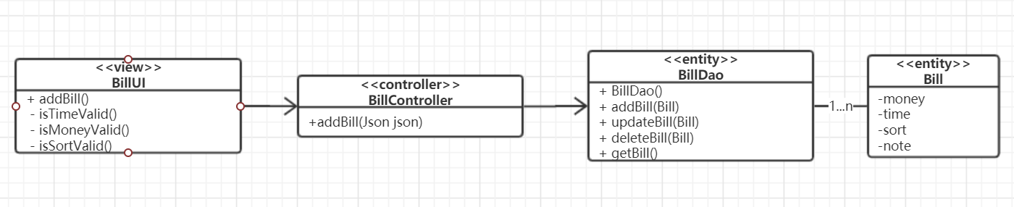
图3.4.7 精化设计BillUI、BillController、BillDao的类的关系
3.4.8 精化社交功能子系统中部分类方法的设计
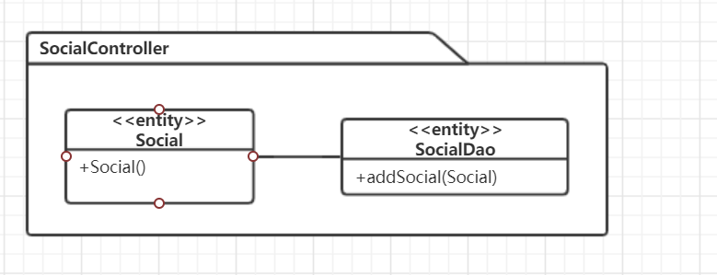
图3.4.8 动态子系统的设计类图
图3.4.8描述了社交功能子系统中实现发布动态功能的一组对象类。根据该子系统的用例实现交互图，可以对子系统中Social类的方法进行精化设计。首先，针对Social类的四个属性，分别设置和获取四个属性的取值，另外，初始化Social类时，一些属性的初始值也需要进行设置。
- public void setSocialTime(Date date)，设置动态的发布时间
- public void setSocialContent(String content)，设置动态的内容
- public void setLocation(Locatoin location)，设置定位
- public Date getSocialTime()，获取发布时间
- public String getSocialContent()，获取动态内容
- public Location getLocation()，获取定位
- public Long getSocialID()，获取动态ID
- public int getCommentNum()，获取动态评论数
- public List<Comment> getComments()，获取动态所有评论
- public Long getUserID()，获取发布者ID
- public void setUserID(Long id)，设置发布者ID
- public void setSocialID(Long id)，设置动态ID
- public void setCommentNum(int num)，设置评论数
- public void setComments(List list)，设置评论
3.4.9 精化BillController类中“addBill”方法的实现算法设计
图3.4.9用UML活动图描述了BillController类中addBill方法的精化设计，它定义了该方法的接口“public boolean addBill(Json json)”，描述了其内部的实现算法：首先判断json参数是否为空，如果为空则返回错误信息；如果不为空，则新建一个Bill对象，向BillDao对象发消息addBill(Bill bill)，根据BillDao.addBill()返回值判断是否保存成功，如果成功则返回成功信息，否则返回错误信息。
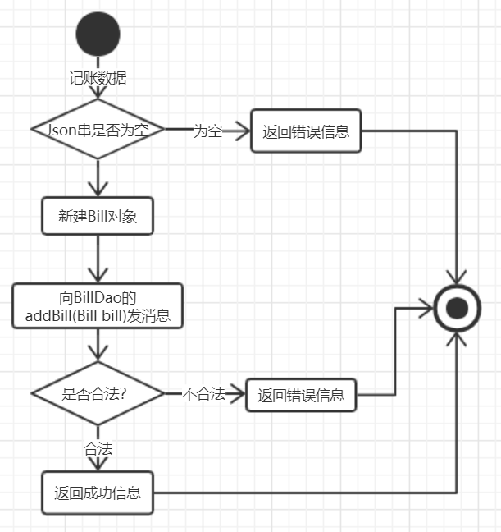
图3.4.9 精化BillController类中addBill()方法的实现算法设计
3.4.10 精化社交功能子系统中动态的设计
点击“动态”按钮，APP将跳转至动态界面，同时与后台交互取得最新的动态记录，此时状态为“查看动态”；用户查看动态时可以选择添加评论，通过点击“添加评论”按钮，进入添加评论的界面，输入相关评论信息并提交，数据会通过Controller以及DAO将数据上传至数据库，同时返回“查看动态”状态；用户在查看动态时也可以添加动态，通过点击“添加动态”按钮，进入添加动态的界面，输入相关信息并点击提交按钮，数据通过后台上传至数据，状态跳转至“查看动态”。在以上任何情况下，均可通过关闭APP退出。
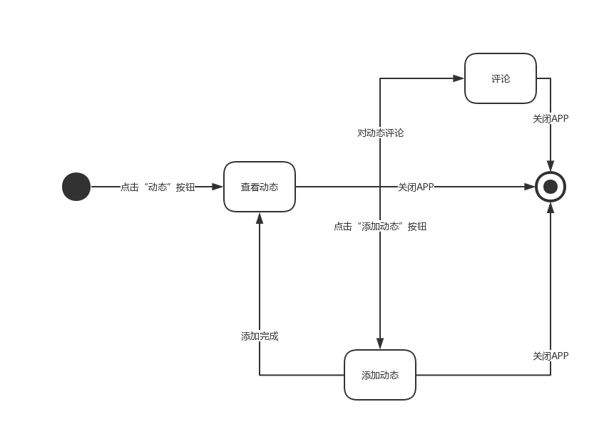
图3.4.10 “动态”活动图
3.4.11 具体关键类设计

类名称 | UserController |  |  | 所属包名称 |  | com.Tally.Controller
类功能描述
“用户登入/注册”功能的控制层类
类静态变量定义
名称 |  |  | 类型 |  |  |  | 描述
USER_VERSION |  |  | int |  |  |  | UserController的版本号
类变量定义(先Public->protected->private)
名称 |  |  | 类型 |  |  |  | 描述
Public userDao |  |  | userDao |  |  |  | User的数据持久层抽象变量
方法(先Public->protected->private)
方法声明 |  | 参数说明 |  |  | 返回值说明 |  |  | 方法简单描述
Public ResultInfo verify(string username, string password) |  | 用户输入的用户名username，用户输入的密码password |  |  | 根据数据库的返回值，判断数据库中是否有此项数据，成功返回true，失败返回false |  |  | 调用Dao层的select相关方法，判断用户输入的用户名以及密码是否与数据库中的用户名以及密码匹配。
Public ResultInfo register(string username, string password) |  | 用户输入的用户名username，用户输入的密码password |  |  | 根据数据库的返回值，判断注册账户是否成功，成功返回true，失败返回false |  |  | 调用Dao层提供的add相关的方法，判断是否含有不符合数据库规范的信息，如含有“%”、“&”等等，注册时间为系统当前时间，用户id自增

类名称 | BillController |  |  | 所属包名称 |  | com.Tally.Controller
类功能描述
“记账”功能的控制层类
类静态变量定义
名称 |  |  | 类型 |  |  |  | 描述
BILL_VERSION |  |  | int |  |  |  | BillController的版本号
类变量定义(先Public->protected->private)
名称 |  |  | 类型 |  |  |  | 描述
Public billlDao |  |  | billDao |  |  |  | bill的数据持久层抽象变量
方法(先Public->protected->private)
方法声明 |  | 参数说明 |  |  | 返回值说明 |  |  | 方法简单描述
Public List<Social> getAllBill() |  | 无 |  |  | 用List<bill>类型，返回数据库中bill表中的所有数据。 |  |  | 调用Dao层提供的Select相关方法，获取数据库中bill表中所有数据
Public List<Social> getBillFromUserId(long userid) |  | 用户ID |  |  | 用List<bill>类型，返回数据库中bill表中的指定用户的数据。 |  |  | 调用Dao层提供的Select相关方法，获取数据库中bill表中所有数据
public ResultInfo addBill(int type, int classifyId, long userid, int amount, string remark) |  | 收支类型（1为支出，2为收入）账单种类id classifyId，添加账单用户id，账单金额，备注信息remark |  |  | 根据数据库的返回值，判断添加账单是否成功，成功返回true，失败返回false |  |  | 调用Dao层提供的add相关的方法，获取当前系统时间为添加时间，判断是否含有不符合数据库规范的信息，如金额中含有字母等
Public ResultInfo addClassify(string classify) |  | 类别描述classify |  |  | 根据数据库的返回值，判断添加类别是否成功，成功返回true，失败返回false |  |  | 调用Dao层提供的add相关的方法，添加类别种类信息，并使该类别种类id自增

类名称 | StatisticsController |  |  | 所属包名称 |  | com.Tally.Controller
类功能描述
“统计”功能的控制层类
类静态变量定义
名称 |  |  | 类型 |  |  |  | 描述
STATISTICS_VERSION |  |  | int |  |  |  | StatisticsController的版本号
类变量定义(先Public->protected->private)
名称 |  |  | 类型 |  |  |  | 描述
Public billlDao |  |  | billDao |  |  |  | bill的数据持久层抽象变量
Public classifyDao |  |  | classifyDao |  |  |  | Classify（类别）的数据持久层抽象变量
方法(先Public->protected->private)
方法声明 |  | 参数说明 |  |  | 返回值说明 |  |  | 方法简单描述
Public List<Social> getAllBill() |  | 无 |  |  | 用List<bill>类型，返回数据库中bill表中的所有数据。 |  |  | 调用Dao层提供的Select相关方法，获取数据库中bill表中所有数据
Public List<Social> getBillFromUserId(int userid) |  | 用户ID |  |  | 用List<bill>类型，返回数据库中bill表中的指定用户的数据。 |  |  | 调用Dao层提供的Select相关方法，获取数据库中bill表中所有数据
public List<Bill> getBillFromClassifyId(int classifyId, int userid, int month) |  | 类别Id classifyId，用户id，查询的月份month |  |  | 用List<bill>类型，返回数据库中bill表中的指定类别，指定月份的数据。 |  |  | 调用Dao层提供的Select相关方法，获取数据库中bill表中指定类别，指定月份的数据。

类名称 | SocialController |  |  | 所属包名称 |  | com.Tally.Controller
类功能描述
“社交”功能的控制层类
类静态变量定义
名称 |  |  | 类型 |  |  |  | 描述
SOCIAL_VERSION |  |  | int |  |  |  | SocialController的版本号
类变量定义(先Public->protected->private)
名称 |  |  | 类型 |  |  |  | 描述
Public socialDao |  |  | SocialDao |  |  |  | Social的数据持久层抽象变量
方法(先Public->protected->private)
方法声明 |  | 参数说明 |  |  | 返回值说明 |  |  | 方法简单描述
Public List<SocialBean> getAllSocials(Long id, Location location) |  | 提出请求的用户和用户当前定位 |  |  | 用List<SocialBean>类型，返回数据库中Social表中的所有数据。 |  |  | 调用Dao层提供的Select相关方法，获取数据库中Social表中所有数据
Public List<SocialBean> getOneSocial(int userid) |  | 用户ID |  |  | 用List<SocialBean>类型，返回数据库中Social表中的指定用户的数据。 |  |  | 调用Dao层提供的Select相关方法，获取数据库中Social表中所有数据
Public ResultInfo createSocial(SocialBean bean) |  | 发表动态的内容content，发布人的用户id，发布的地点location |  |  | 根据数据库操作结果返回不同的Json串 |  |  | 调用Dao层提供的create相关的方法
public ResultInfo deleteSocial(Long socialId) |  | 动态编号 |  |  | 根据数据库操作结果返回不同的Json串 |  |  | 调用Dao层提供的delete相关的方法
Public ResultInfo createPraise(Long userId, Long socialId) |  | 点赞用户id，被点赞动态id |  |  | 根据数据库操作结果返回不同的Json串 |  |  | 调用Dao层提供的create相关的方法，使点赞数自增1
Public ResultInfo cancelPraise(Long userId, Long socialId) |  | 点赞用户id，被点赞动态id |  |  | 根据数据库操作结果返回不同的Json串 |  |  | 调用Dao层提供的delete相关的方法，使点赞数自增1

类名称 | CommentController |  |  | 所属包名称 |  | com.Tally.Controller
类功能描述
“社交”功能的控制层类
类静态变量定义
名称 |  |  | 类型 |  |  |  | 描述
类变量定义(先Public->protected->private)
名称 |  |  | 类型 |  |  |  | 描述
Private commentService |  |  | CommentService |  |  |  | Comment的数据持久层抽象变量
方法(先Public->protected->private)
方法声明 |  | 参数说明 |  |  | 返回值说明 |  |  | 方法简单描述
Public ResultInfo createComment(CommentBean bean) |  | 发表评论的内容content，发布人的用户id，以及时间 |  |  | 设置好格式的Json串 |  |  | 调用Dao层提供的create相关的方法，获取当前系统时间为发布时间，点赞数默认值为0
public ResultInfo deleteComment  (Long userId. Long CommentId) |  | 用户Id，评论Id |  |  | 设置好格式的Json串 |  |  | 调用Dao层提供的delete相关的方法，获取当前系统时间为评论时间

类名称 | Social |  |  | 所属包名称 |  | com.Tally.Dao.Entity
类功能描述
“社交”动态实体
类静态变量定义
名称 |  |  | 类型 |  |  |  | 描述
类变量定义(先Public->protected->private)
名称 |  |  | 类型 |  |  |  | 描述
Private socialID |  |  | Long |  |  |  | Social动态编号
Private socialContent |  |  | String |  |  |  | Social动态的内容
Private socialTime |  |  | Date |  |  |  | Social动态发布时间
Private userId |  |  | Long |  |  |  | 发布者ID
Private commentNum |  |  | Int |  |  |  | 评论数
Private location |  |  | Location |  |  |  | 动态发布定位
Private comments |  |  | List<Comments> |  |  |  | 动态的所有评论
方法(先Public->protected->private)
方法声明 |  | 参数说明 |  |  | 返回值说明 |  |  | 方法简单描述
Public Social() |  | 无 |  |  | 无 |  |  | 无参构造方法
Public Social(String content, Date time, Long id, Location location) |  | content指发布动态内容，time即发布时间，id即发布动态用户id，location指发布动态定位 |  |  | 无 |  |  | 含参构造方法

类名称 | Comment |  |  | 所属包名称 |  | com.Tally.Dao.Entity
类功能描述
“社交”评论实体
类静态变量定义
名称 |  |  | 类型 |  |  |  | 描述
类变量定义(先Public->protected->private)
名称 |  |  | 类型 |  |  |  | 描述
Private socialID |  |  | Long |  |  |  | 评论对应的动态编号
Private commentContent |  |  | String |  |  |  | 评论的内容
Private commentTime |  |  | Date |  |  |  | 评论发布时间
Private userId |  |  | Long |  |  |  | 发布者ID
Private commentID |  |  | Long |  |  |  | 评论ID
方法(先Public->protected->private)
方法声明 |  | 参数说明 |  |  | 返回值说明 |  |  | 方法简单描述
Public Comment() |  | 无 |  |  | 无 |  |  | 无参构造方法
Public Comment(String content, Date time, Long socialID, Long userID) |  | content指发布评论内容，time即发布时间，userID即发布动态用户id，socialID指评论动态ID |  |  | 无 |  |  | 含参构造方法

类名称 | User |  |  | 所属包名称 |  | com.Tally.Dao.Entity
类功能描述
用户实体
类静态变量定义
名称 |  |  | 类型 |  |  |  | 描述
类变量定义(先Public->protected->private)
名称 |  |  | 类型 |  |  |  | 描述
Private userID |  |  | Long |  |  |  | 用户编号
Private userName |  |  | String |  |  |  | 用户名
Private userPassword |  |  | String |  |  |  | 用户密码
方法(先Public->protected->private)
方法声明 |  | 参数说明 |  |  | 返回值说明 |  |  | 方法简单描述
Public User() |  | 无 |  |  | 无 |  |  | 无参构造方法
Public User(String name, Long id, String password) |  | id即用户ID，name为用户名，password为用户密码 |  |  | 无 |  |  | 含参构造方法

类名称 | Location |  |  | 所属包名称 |  | com.Tally.Dao.Entity
类功能描述
定位实体
类静态变量定义
名称 |  |  | 类型 |  |  |  | 描述
类变量定义(先Public->protected->private)
名称 |  |  | 类型 |  |  |  | 描述
Private latitude |  |  | Float |  |  |  | 经度
Private longitude |  |  | Float |  |  |  | 纬度
方法(先Public->protected->private)
方法声明 |  | 参数说明 |  |  | 返回值说明 |  |  | 方法简单描述
Public Location() |  | 无 |  |  | 无 |  |  | 无参构造方法
Public Location(float lati, float longi) |  | lati为经度，longi为纬度 |  |  | 无 |  |  | 含参构造方法
Public int dist(Location lo) |  | Location对象 |  |  | 距离近似值，为整数 |  |  | 计算两个定位间距离

类名称 | Bill |  |  | 所属包名称 |  | com.Tally.Dao.Entity
类功能描述
账单实体
类静态变量定义
名称 |  |  | 类型 |  |  |  | 描述
类变量定义(先Public->protected->private)
名称 |  |  | 类型 |  |  |  | 描述
Private money |  |  | Float |  |  |  | 金额
Private time |  |  | Date |  |  |  | 时间
Private sort |  |  | Int |  |  |  | 种类
Private note |  |  | String |  |  |  | 备注
Private billID |  |  | Long |  |  |  | 账单编号
方法(先Public->protected->private)
方法声明 |  | 参数说明 |  |  | 返回值说明 |  |  | 方法简单描述
Public Bill() |  | 无 |  |  | 无 |  |  | 无参构造方法
Public Bill(float money, Date time, int sort, String note) |  | money为金额，time为时间，sort为种类，note为备注 |  |  | 无 |  |  | 含参构造方法

类名称 | Classify |  |  | 所属包名称 |  | com.Tally.Helper
类功能描述
类别实体
类静态变量定义
名称 |  |  | 类型 |  |  |  | 描述
类变量定义(先Public->protected->private)
名称 |  |  | 类型 |  |  |  | 描述
Private sortName |  |  | String |  |  |  | 种类名称
Private sortID |  |  | Int |  |  |  | 种类编码
方法(先Public->protected->private)
方法声明 |  | 参数说明 |  |  | 返回值说明 |  |  | 方法简单描述
Public Sort() |  | 无 |  |  | 无 |  |  | 无参构造方法
Public Sort(String name) |  | name为名称 |  |  | 无 |  |  | 含参构造方法

3.5 数据设计
经过分析，将系统的数据库设计分为两个部分，共6个实体，其中包括服务器端的用户表、动态表、评论表、账单表以及客户端的账单明细表和记账类别表。每个实体又有其对应的属性。它们之间的关系主要包括以下几项：
- 动态表中引用了用户表中的用户编号作为外键，一个用户可以发表多条动态，因此用户和动态是一对多关系。
- 评论表中引用了用户表中的用户编号、动态表中的动态编号作为外键、一个用户可以发表多条评论、一个动态可以拥有多条评论，因此用户和评论是一对多关系，动态和评论也是一对多关系。
- 账单表中引用用户表中的用户编号作为外键，一个用户可以拥有多条账单明细，因此用户和账单是一对多关系。
综上分析，系统的实体关系图如图3.5.1。
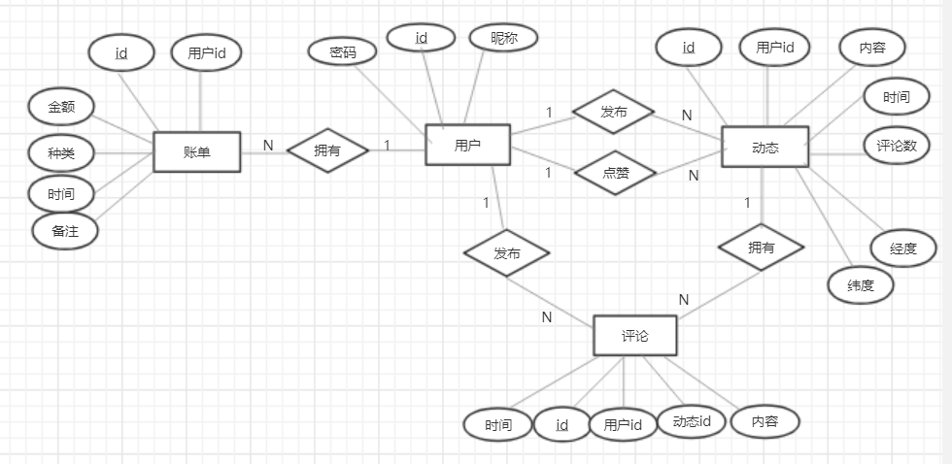
图3.5.1 实体关系图
表3.5.1 用户表
字段名 | 字段代码 | 字段类型 | 主键 | 外键 | 可否为空 | 说明
用户编号 | user_id | bigint | X |  | X | 用户注册后生成的用户编码，每个用户编码不同，作为识别用户的标志
用户名 | user_name | char(8) |  |  | X | 用户昵称
密码 | user_pass | char(10) |  |  | X | 用户密码
表3.5.2 动态表
字段名 | 字段代码 | 字段类型 | 主键 | 外键 | 能否为空 | 说明
动态编号 | social_id | bigint | √ |  | X | 用户发布动态成功后给每条动态的一个编号
动态时间 | social_time | datetime |  |  | X | 发布动态时间
动态内容 | social_content | text |  |  | X | 动态内容
点赞数 | praise_num | int |  |  | X | 动态点赞数
评论数 | comments_num | int |  |  | X | 动态评论数
发布者编号 | user_id | bigint |  | √ | X | 发布用户编号
经度 | longitude | float(15) |  |  |  | 发布定位
纬度 | latitude | float(15) |  |  |  | 发布定位
表3.5.3 评论表
字段名 | 字段代码 | 字段类型 | 主键 | 外键 | 能否为空 | 说明
评论编号 | comment_id | bigint | √ |  | X | 对每条评论自动生成的编号
动态编号 | social_id | bigint |  | √ | X | 评论对应的动态编号
评论内容 | comment_content | text |  |  | X | 评论内容
评论时间 | comment_time | datetime |  |  | X | 评论时间
评论用户编号 | user_id | bigint |  | √ | X | 评论用户的编号
表3.5.4 账单表
字段名 | 字段代码 | 字段类型 | 主键 | 外键 | 能否为空 | 说明
条目编号 | detail_id | bigint | √ |  | X | 账单明细的编号，数据库自动生成
金额 | money | float(10,2) |  |  | X | 金额
时间 | time | date |  |  | X | 记账时间
备注 | note | char(20) |  |  |  | 备注信息
类别编号 | sort_id | int |  |  | X | 明细类别
用户编号 | user_id | bigint | √ | √ | X | 记账用户编号
表3.5.4 点赞表
字段名 | 字段代码 | 字段类型 | 主键 | 外键 | 能否为空 | 说明
编号 | id | bigint | √ |  | X | 编号，数据库自动生成
用户编号 | user_id | bigint |  | √ | X | 用户编号
动态编号 | social_id | bigint |  | √ | X | 动态编号

本项目采用PowerDesigner进行设计，数据库表的关系如图3.5.3所示。
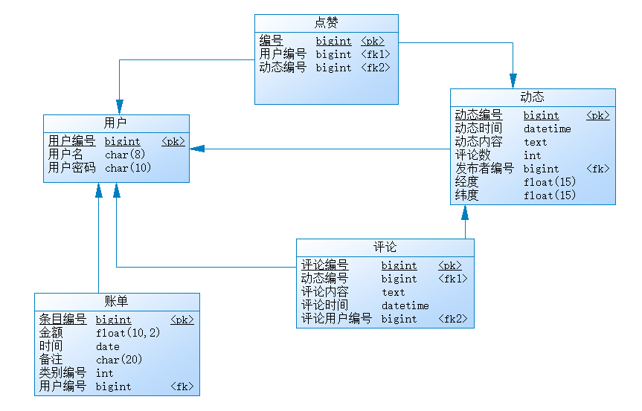
图3.5.2 数据实体关系图
对数据库设计进行进一步分析，添加索引加快数据库数据检索速度。在用户表中加入username_idx的索引，对用户名进行检索；在评论表中加入momentid_idx的索引，对动态编号进行检索；在账单表中添加userid_idx索引，对用户编号进行索引。

3.6 部署设计

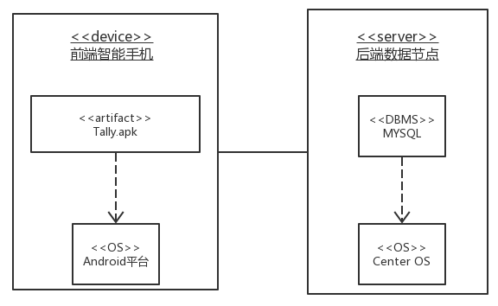
图3.6.1 Tally部署设计图

“Tally”采用分布式部署的方式，前端智能手机部署用户端APP，主要负责数据的可视化显示，调用与数据库交互的接口，基于Android设计0。
后端部署数据库MySQL，用于提供持久化数据存储，MySQL安装于Center OS系统。
两者通过互联网连接，前端可请求与操作后端数据，后端提供持久化的数据存储与保护。

